2013年度 福岡県障害者虐待防止・権利擁護研修
開 催 要 項
福岡県障害者虐待防止対策支援事業
１．研修のねらい
障害者の自立及び社会参加にとって障害者に対する虐待を防止することはきわめて重要なことである。また、障害者虐待の予防及び早期発見その他の障害者虐待防止への適切な対応を図るために、障害者虐待防止法第4条の趣旨に則り、市町村等で障害者虐待対応業務に携わる職員及び障害福祉サービス事業者に対し専門研修を実施することが有用である。
標記研修は厚生労働省が実施した「障害者虐待防止・権利擁護指導者養成研修」標準研修プログラムを参考として、障害者虐待に関する知識・技術を習得させ、市町村等の虐待対応体制及び連携協力体制を整備していくことを目的とする。
２．開催期日
2014年2月12日（水）9：20～16：45 （福岡県庁講堂、会議室）
2014年2月13日（木）9：20～16：30 （福岡県庁講堂、吉塚合同庁舎）
３．会 場
 |  | 福岡県庁 ※1 | 吉塚合同庁舎 ※2
2月12日（水） | 全受講者対象 | ○
2月13日（木） | 権利擁護・虐待防止センター担当職員等研修コース |  | ○
 | 障害福祉サービス事業所等  従事者コース | ○
※1 福岡県庁 ※2 吉塚合同庁舎
〒812-8577 〒812-0046
福岡県福岡市博多区東公園7番7号 福岡県福岡市博多区吉塚本町13-50
電話:092-651-1111 電話:092-643-0203
４．主 催
公益社団法人 福岡県社会福祉士会（福岡県委託）
５．後 援
（予定）日本社会福祉士会、福岡県弁護士会、福岡県司法書士会
６．受講対象者・定員
① 権利擁護・虐待防止センター担当職員等研修コース 70名
対象者・・・市町村職員・市町村障害者虐待防止センター職員
② 障害福祉サービス事業所等従事者コース 130名
対象者・・・障害福祉サービス事業所等の従事者
※定員に達した場合、各団体、各事業所1名を優先しその他の方は選考させていただきます。2011年度・2012年度福岡県障害者虐待防止･権利擁護研修受講済みの方は、受講できない場合があります。
７．受 講 費
資料代 2，000円
８．障害福祉サービス事業所等従事者コース プログラム
- 9:00に受付開始します。以下の時間割は若干前後することがあります。
- プログラムは変更の可能性があります。
1 日目 障害福祉サービス事業所等従事者コース 会場：福岡県庁講堂
2月12日（水） | 内 容 ・ 講 師
9:20～9:30 | オリエンテーション  開会挨拶 福岡県社会福祉士会  行政挨拶 福岡県福祉労働部障害者福祉課
9:30～10:30 | - 共通講義1「障害者虐待防止法について」 （60分）  講 師： 障害福祉サービス事業所 つぼみ 花田 敏秀
10:30～10:50 | - 共通講義2「労働局との連携について」 （20分）  講 師： 厚生労働省 福岡労働局
10:50～11:00 | 休 憩
11:00～12:00 | - 共通講義3「司法から見た障害者虐待防止法」 （60分）  講 師：あおば総合法律事務所 古賀 美穂
12:00～13:00 | （ 昼 食 休 憩 ）
13:00～14:30 | - 共通講義4「障害者虐待の現場から」 （90分）  講 師：毎日新聞 論説委員 野沢 和弘
14:30～14:45 | 休 憩
14:45～16:45 | - シンポジウム「障害者虐待を防止する為の職員育成と組織づくり」 シンポジスト：居宅介護事業所 ・通所施設 (120分)  ＣＨ・ＧＨ事業所・入所施設  コーディネーター：福岡県社会福祉士会 青栁 壮悟

2 日目 障害福祉サービス事業所等従事者コース 会場：福岡県庁講堂
2月13日（木） | 内 容 ・ 講 師
9:20～9:30 | オリエンテーション  開会挨拶 福岡県社会福祉士会
9:30～10:30 | - 分野別講義 「障害者虐待防止法と事業所の取り組み」 (60分)  講 師：福岡県社会福祉士会 青栁 壮悟
10:30～10:40 | 休 憩
10:40～11:40 | - 分野別講義  「行動障害のある人への積極的支援～予防と建設的アプローチ」（60分）  講 師： 西南学院大学 教授 野口 幸弘
11:40～11:50 | 休 憩
11:50～12:20 | - 当事者の声を聴く （30分）  講 師：地域活動支援センターフロンティア 古川 克介
12:20～13:20 | （ 昼 食 休 憩 ）
13:20～16:20 | ④ 分野別演習「障害者虐待を発生させない組織づくり」 （180分）  講 師：福岡県社会福祉士会 青栁 壮悟
16:20～16:30 | 閉会挨拶
９．権利擁護・虐待防止センター担当職員等研修コース プログラム
- 9:00に受付開始します。以下の時間割は若干前後することがあります。
- プログラムは変更の可能性があります。
1 日目 権利擁護・虐待防止センター担当職員等研修コース 会場：福岡県庁講堂
2月12日（水） | 内 容 ・ 講 師
9:20～9:30 | オリエンテーション  開会挨拶 福岡県社会福祉士会  行政挨拶 福岡県福祉労働部障害者福祉課
9:30～10:30 | - 共通講義1「障害者虐待防止法について」 （60分）  講 師：障害福祉サービス事業所 つぼみ 花田 敏秀
10:30～10:50 | - 共通講義2「労働局との連携について」 （20分）  講 師：厚生労働省 福岡労働局
10:50～11:00 | 休 憩
11:00～12:00 | - 共通講義3「司法から見た障害者虐待防止法」 （60分）  講 師：あおば総合法律事務所 古賀 美穂
12:00～13:00 | （ 昼 食 休 憩 ）
13:00～14:30 | - 共通講義4「障害者虐待の現場から」 （90分）  講 師：毎日新聞 論説委員 野沢 和弘
14:30～14:45 | 休 憩
14:45～16:45 | ⑤ シンポジウム「都道府県と市町村の役割」 (120分)  シンポジスト： 県  市町村  市町村障害者虐待防止センター  コーディネーター：福岡県社会福祉士会 坂田 理恵  助言者：あおば総合法律事務所 古賀 美穂

2 日目 権利擁護・虐待防止センター担当職員等研修コース 会場：吉塚合同庁舎
2月13日（木） | 内 容 ・ 講 師
9:30～10:00 | - 分野別講義1 初動期の対応について （30分）  講 師：福岡県社会福祉士会 坂田理恵
10:00～12:00 | - 分野別演習1 初動期の対応について （120分）
12:00～13:00 | （ 昼 食 休 憩 ）
13:00～13:20 | - 分野別講義2 虐待対応のための支援計画作成 （20分）  講 師：福岡県社会福祉士会 坂田理恵
13:20～15:20 | - 分野別演習2 虐待対応のための支援計画作成と終結までの流れ  (120分)
15:20～16:00 | - 分野別講義3 まとめ （40分）  講 師：福岡県社会福祉士会 坂田理恵
16:00～16:20 | ⑥ 当事者の声を聴く （20分）  講 師：地域活動支援センターフロンティア 古川 克介
16:20～16:30 | 閉会挨拶
１０．参加申し込み
締め切り日：1月15日（水）必着
○申込書に必要事項を記入し、本会事務局へFAXまたは郵送してください。

１１．受講者名簿の作成について
○ 受講者名簿は福岡県及び事務局において厳正に管理いたします。
○ なお、参加申込書に記載された個人情報は、本会の案内及び本会が行う研修会等に
関するご案内のほかには使用することはありません。

１２．お問合せ先・お申込み先
（お問い合わせ・お申込み先）
公益社団法人福岡県社会福祉士会 事務局（月～金曜日 9:00～17:45）
〒812-0011
福岡市博多区博多駅前3-9-12
アイビーコートⅢビル5Ｆ
TEL 092-483-2944
FAX 092-483-3037
E-mail info@facsw.or.jp

（主催）
福岡県 福祉労働部 障害者福祉課
〒812-8577
福岡市博多区東公園7-7
TEL 092-643-3312
FAX 092-643-3304

【注】研修当日は、下記の番号までご連絡下さい。
研修当日の連絡先：090-8830-2944

１３．会場アクセス
障害福祉サービス事業所等従事者コース研修会場【2月12日（水）、2月13日（木）】
権利擁護・虐待防止センター担当職員等研修コース研修会場【2月12日（水）】

福岡県庁
〒812-8577
福岡県福岡市博多区東公園7番7号
電話:092-651-1111

交通アクセス
JR「吉塚」駅から徒歩8分
地下鉄「馬出九大病院前」駅から徒歩5分
西鉄バス「県庁前」バス停から徒歩1分
※公共交通機関をご利用下さい。

○地 図
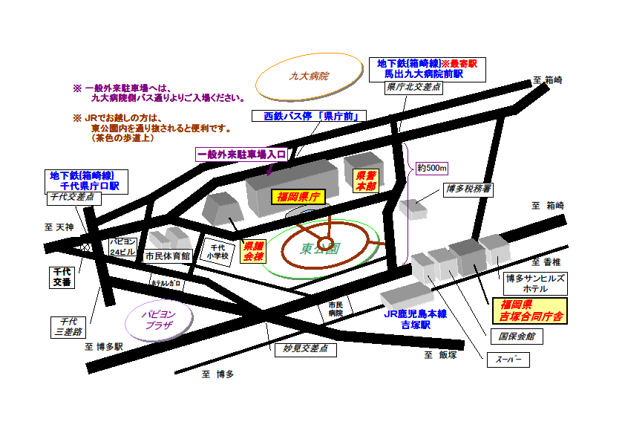

権利擁護・虐待防止センター担当職員等研修コース研修会場【2月13日（木）】
吉塚合同庁舎
〒812-0046
福岡県福岡市博多区吉塚本町13-50
電話:092-643-0203

交通アクセス
JR「吉塚」駅から徒歩3分
地下鉄「馬出九大病院前」駅から徒歩7分
西鉄バス「吉塚駅前」バス停から徒歩3分
※公共交通機関をご利用下さい。

○地 図

公益社団法人福岡県社会福祉士会 事務局 行き
ＦＡＸ 092-483-3037 整理No.

2013年度福岡県障害者虐待防止・権利擁護研修
研 修 受 講 申 込 書

以下のとおり、研修会に申し込みます。
（ 記入日 月 日 ）
（フリガナ）

ご 氏 名
受講票送付先住所  □ご自宅  □勤務先  ※いずれかにチェックを入れてください。 | 〒 ※郵便番号は忘れずにご記入ください。  TEL： FAX：  E-mail：
勤務先名
職 種
日中の連絡先 | （自宅・携帯・勤務先） （ ） －  ※いずれかに○をつけてください。  ※日中に連絡がとれる番号をお書きください。緊急のご連絡が必要な時に使用します。
受講希望コース | □権利擁護・虐待防止センター担当職員等研修コース  【市町村職員・市町村障害者虐待防止センター職員】  ※上記コースは【】内にも○をつけて下さい。  ※虐待防止センターを担当する方であっても市町村職員の方は市町村職員に○印を  お願いいたします。
□障害福祉サービス事業所等従事者コース
※ 同事業所内で複数名お申し込みされる方は、受講推薦順位を必ずご記入ください。
人中 番目
受講履歴 | □ 2011年度に受講した □ 2012年度に受講した  □ いずれも受講していない
〈連絡事項〉※ 障害への配慮など必要事項を記載して下さい。

申込先 | 公益社団法人福岡県社会福祉士会 事務局  〒812-0011 福岡市博多区博多駅前3-9-12  ｱｲﾋﾞｰｺｰﾄⅢﾋﾞﾙ5F  TEL 092-483-2944 FAX 092-483-3037  E-mail info@facsw.or.jp
【留意点】
・ご記入後は、念のため本申込書のコピーを各自保管ください。
・上記の個人情報は、本会の研修及びと本会が行う研修会に関連するご案内のほかには使用いたしません。

